Муниципальное бюджетное общеобразовательное учреждение
«Агинская средняя общеобразовательная школа №2»

Исследовательская работа

культурному наследию
«Изготовление сибирской одежды и предметов домашнего обихода в Саянском районе»

Выполнила: Суханова Елена, ученица 6 класса МБОУ «Агинская средняя общеобразовательная школа №2» Саянского района Красноярского края.
Руководитель: Черенкова Ольга Валерьевна, учитель истории Красноярского края.

с. Агинское
2013

Введение
Почему мы выбрали эту тему: на уроке Художественной культуры Красноярского края мы проходили тему «Декоративно-прикладное искусство Красноярского края». Мы узнали об истории ткачества, прядения и о создании одежды на территории нашего края. Нам стало интересно, как развивались эти направления декоративно-прикладного искусства в Саянском районе.
Цель: Изучение особенностей изготовления одежды и предметов домашнего обихода в Саянском районе.
Задачи:
- Посетить Саянский краеведческий музей для изучения оборудования для производства одежды и предметов домашней утвари
- Изучить специальную литературу и Интернет-ресурсы,с помощью которых мы узнаем о способах производства одежды и предметов домашней утвари
- Узнать фамилии мастериц-рукодельниц Саянского района
- Собрать фотоматериал для оформления работы
Главная идея: В наше время одежда и предметы украшения дома производятся на фабриках на современном оборудовании, из современного сырья. Мы решили выяснить, как раньше изготавливали одежду в нашем районе, с помощью какого оборудования, как украшали избу.
План работы:
- Изучение теоретического материала об истории сибирской одежды из разных источников
- Посещение Саянского краеведческого музея, сбор фотоматериала, опрос работников музея
- Выяснение вопроса: с помощью какого оборудования получали ткань, сырье для вязания и производства одежды и предметов домашней утвари
- Составление глоссария по теме исследования
- Выяснение фамилий мастериц-рукодельниц Саянского района
6. Практическое занятие на ткацком станке и прялке
7. Создание эскиза русского сарафана и орнамента домотканой дорожки
1. "Как рубашка в поле выросла". История создания сибирской одежды
На протяжёнии многих веков абсолютное большинство населения России составляли крестьяне. Они вели натуральное хозяйство, обеспечивая себя всем необходимым, включая одежду. Своеобразен сибирский костюм. Русские люди переселялись в Сибирь из самых разных мест европейской России. Со временем их привычные наряды менялись в новых природных условиях. Причем многое переселенцы заимствовали у местных народов, особенно теплую одежду и обувь.
Мы узнали, что самой главной одеждой была рубаха. Ее носили старики и молодые, мальчики и девочки, богатые и бедные. Рубаха нужна была и крестьянину, и царю. По умению изготовить рубаху судили о мастерице.
Быстро сказка сказывается, да не скоро дело делается. Чтобы сшить рубаху, девушки и женщины работали не одну ночь, а полтора года. Для рубах они растили замечательную траву - лен и из него делали ниточки, из ниточек - полотно, поэтому можно сказать, что крестьяне свою одежду "выращивали". Первый этап создания одежды – выращивание льна, сырья для ткани. В нашем селе до недавнего времени был лензавод, на котором обрабатывали лен, выращенный на полях Саянского района. А раньше лен обрабатывали так:
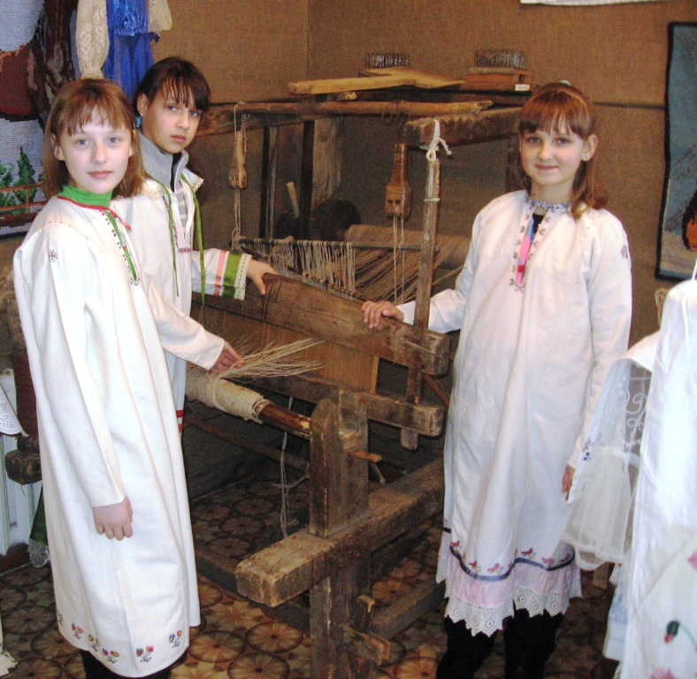
Прошли зима, весна, лето, настала осень. Устанавливались в избе кросна, (ткацкий станок) (фото 1),

фото 1.

натягивали нити - основу для ткани и начали ткать. Затем полученный холст на морозе морозили, по снегу расстилали, а весной расстилали его по траве на солнышке и сбрызгивали водой. Делался холст из серого белым... Рубахи шили из узкого полотна. Шире полотно не могло быть, потому что станок делался "по росту" мастерицы. Рубаха, как считали наши предки, хранила в себе силу здоровья своего владельца, поэтому, чтобы она не потерялась, создавали "границу", "порог" - расшивали подол, рукава, горловину узорами и не доверяли одежду стирать или надевать другому человеку. (фото 2)
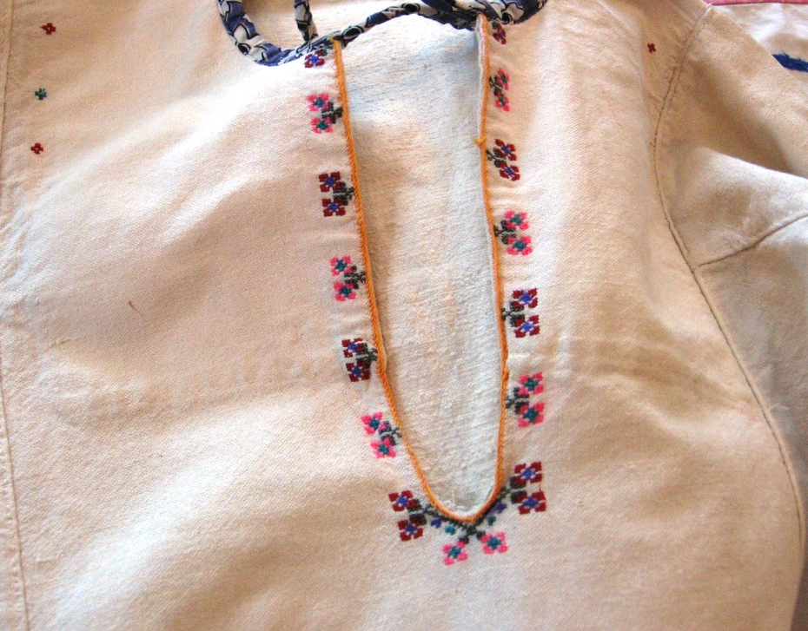
фото 2.
Раньше, когда девочка пряла свою первую ниточку, по ней даже гадали: если получалась ровная, значит, жизнь будет счастливая, если же то тонкая, то толстая - много будет огорчений. Ниточка, полотно воспринимались как путь, который должен пройти человек.
Что можно сшить из ткани, из полотна? Рубаху, платок и другие нужные вещи (фото 3, 4)
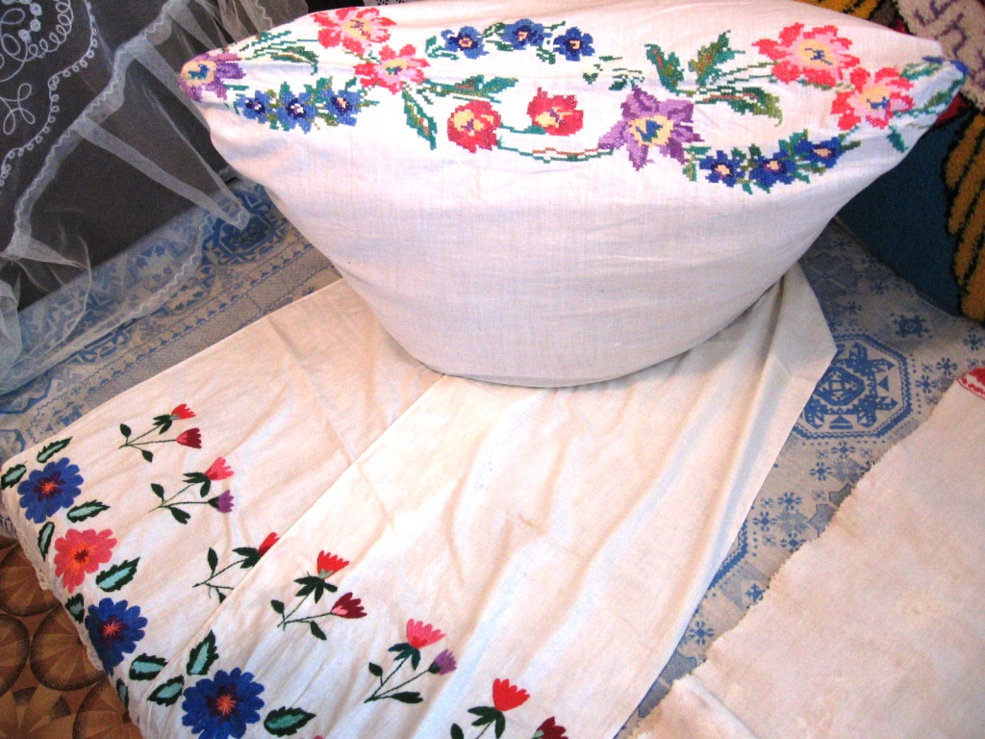
фото 3
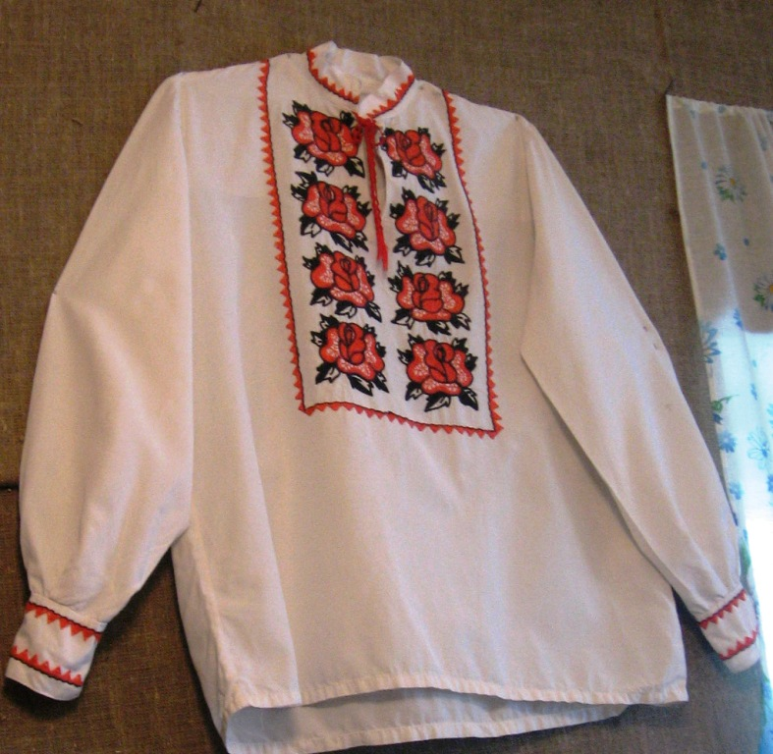
фото 4.

Например, полотенце. Как без него обойтись?
Раньше словом "полотенце" называли только длинные (около трех метров) полотнища ткани. Они были белого цвета с вышитыми узорами на концах. Полотенца использовали для украшения жилища (в этом случае их называли "божник", или "накрючник") (фото 5, 6)
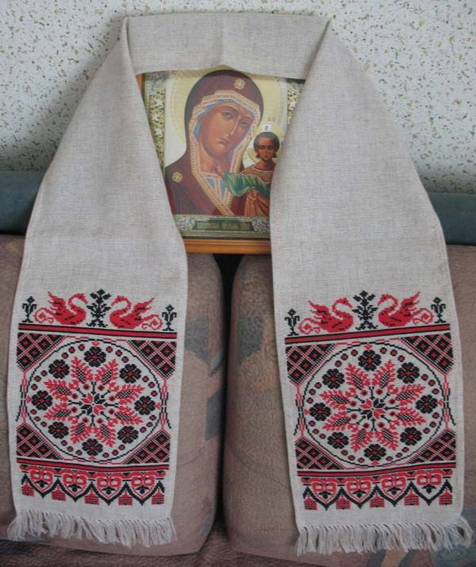
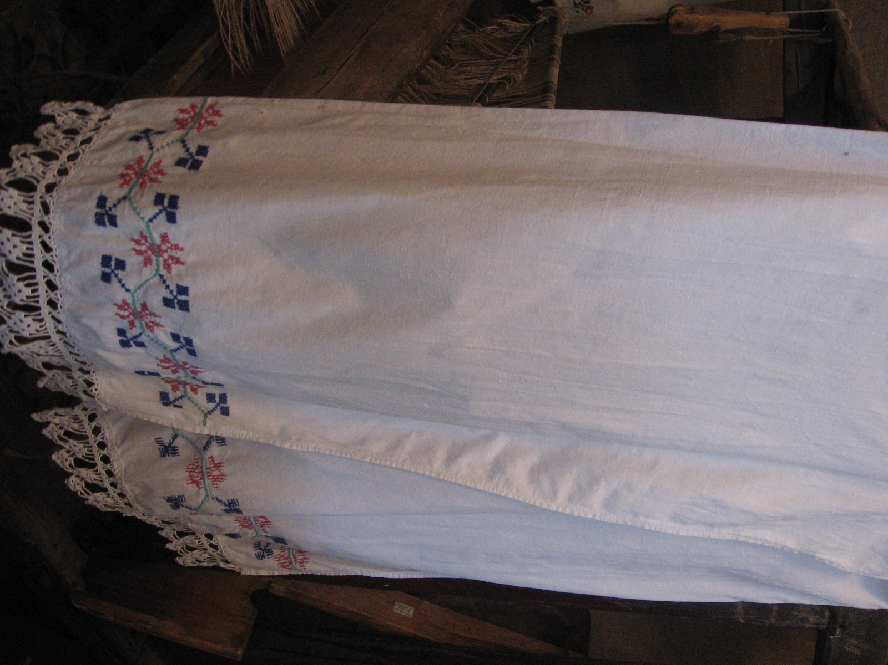

Накрючник фото 6.
Божник. Фото 5

Полотенце могло быть частью праздничного костюма (головной убор, пояс). Полотенце было необходимо при проведении праздников, обрядов (крестильное полотенце, свадебное). В экспозиции нашего краеведческого музея представлены образцы разных полотенец. Некоторыми из них украшали люльку, в котором спал младенец, или зеркало (фото 7,8, 9)
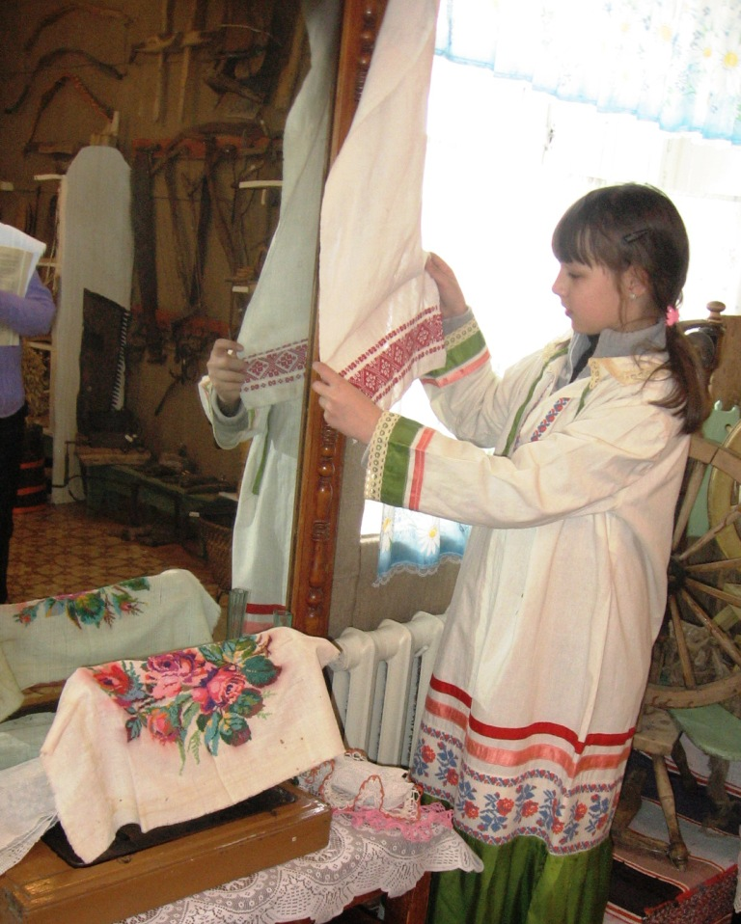 фото 7

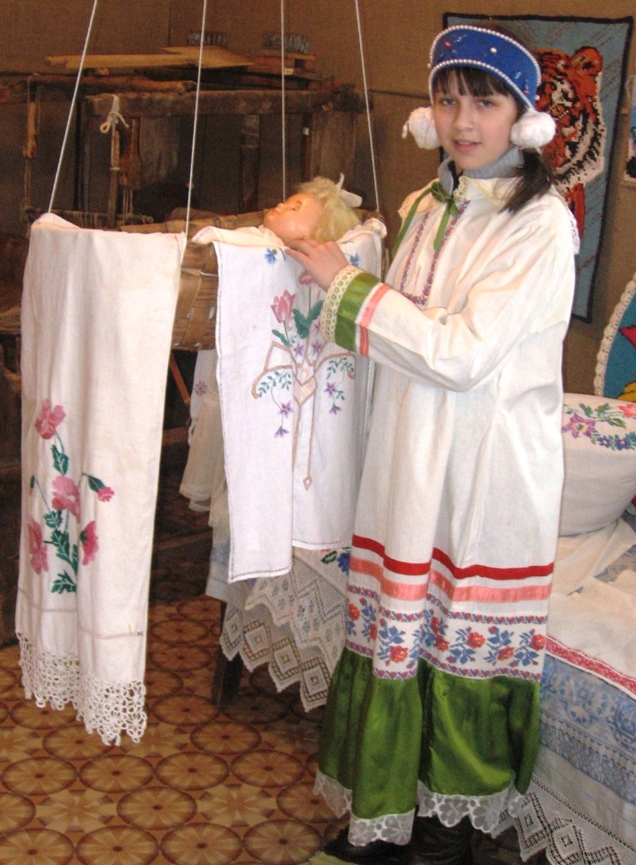 фото 8,9 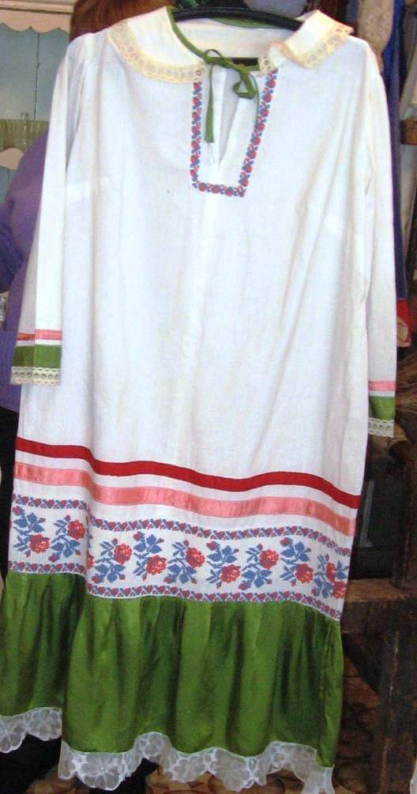
Рубахи изготавливались из льняной ткани, она очень жесткая на ощупь, затем украшали их вышивкой, лентами, кружевными оборками. В экспозиции нашего музея представлены марийские рубахи тувыр или тучир. (фото 8,9) Рубаха («тувыр», «тучир») служила одновременно нательной и верхней одеждой, заменявшей платье.
В нашем районе есть несколько мастериц, чьи работы представлены в краеведческом музее. Это Логинова Алла Ивановна и ее дочь Регина из с. Малиновка, Колдаева Любовь Константиновна из п. Орье, Зыкина Светлана Федоровна и Шахова Зоя Пинаровна из с. Межово.
Вывод
Технология изготовления одежды и предметов обихода в домашних условиях трудоемка, сам процесс длительный, но интересный. В свободное от другой домашней работы время женщины были заняты ткачеством, прядением, шитьем, вышиванием и украшением одежды. Одежда в зависимости от национальности отличалась способом украшения, фасоном. Современная одежда удобнее, но выполнена с применением синтетики, а это вредно. Одежда, выполненная изо льна гигиеничнее и экологически чище.

2. "Сия прялка изрядна - хозяюшка обрядна". Прядение
Кроме ткацкого станка, в нашем музее представлена прялка. Прядение - это древнейшие и очень нужные занятия всех женщин. Учились такому искусству девочки с шести-семи лет. Чтобы связать носочки или рукавички нужны ниточки. Кто первый придумал ниточки прясть и из чего, сейчас никто и не знает, давно это было. Только заметил человек, что стебли некоторых растений легко разделяются на волокна - нити, да и шерсть у животных (коз, овец) тоже похожа на коротенькие ниточки. Вот и догадался он скручивать их вместе, чтобы получились нити длинными и прочными. Этот способ называется "прядение".
Сначала пряли с помощью веретена. Скатывали из шерсти комочек, затем скручивали из него тонкую ниточку. Пальцы уставали, были заняты обе руки, это было неудобно.
Чтобы освободить пальцы рук, стали люди привязывать кудель к специальной подставке – прялке (рис.1). Привязали кудель и назвали ее бородкой (похожа на волосы). А чтобы скрученные волоски не раскручивались, чтобы нитка получилась прочной и ровной, конец ее привязали к деревянной палочке - веретену. Верхний конец у него заострен. На нижний надевали пряслице (глиняное или каменное колечко), чтобы лучше крутилось. Садится пряха за прялку, левой рукой вытягивает волоски, правой крутит веретено, и чем дольше оно крутится, тем длиннее ниточка.
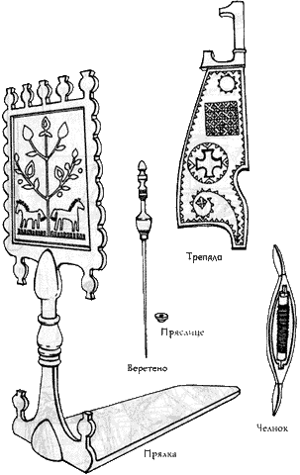рис.1
Вот так выглядела прялка. Назначение деталей: донце - на него садилась мастерица, "чтобы работа не убежала"; "зеркало" - к нему привязывали кудель.
Ниточку человек получил с помощью кручения - вращения веретена и свивания волокон.
Потом прялку усовершенствовали, она стала более удобной и стала выглядеть вот так: (фото 10, 11)

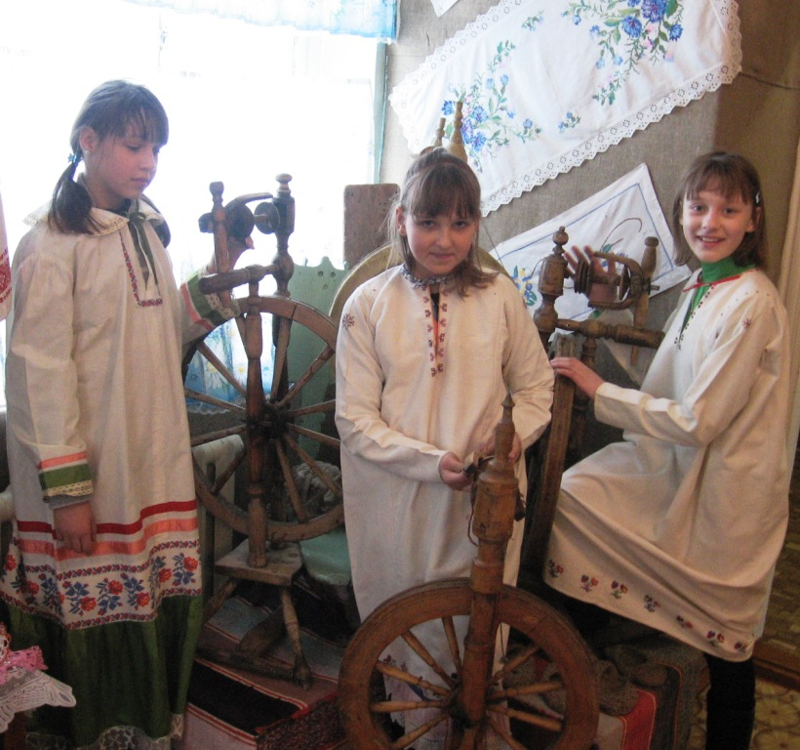 фото 10.

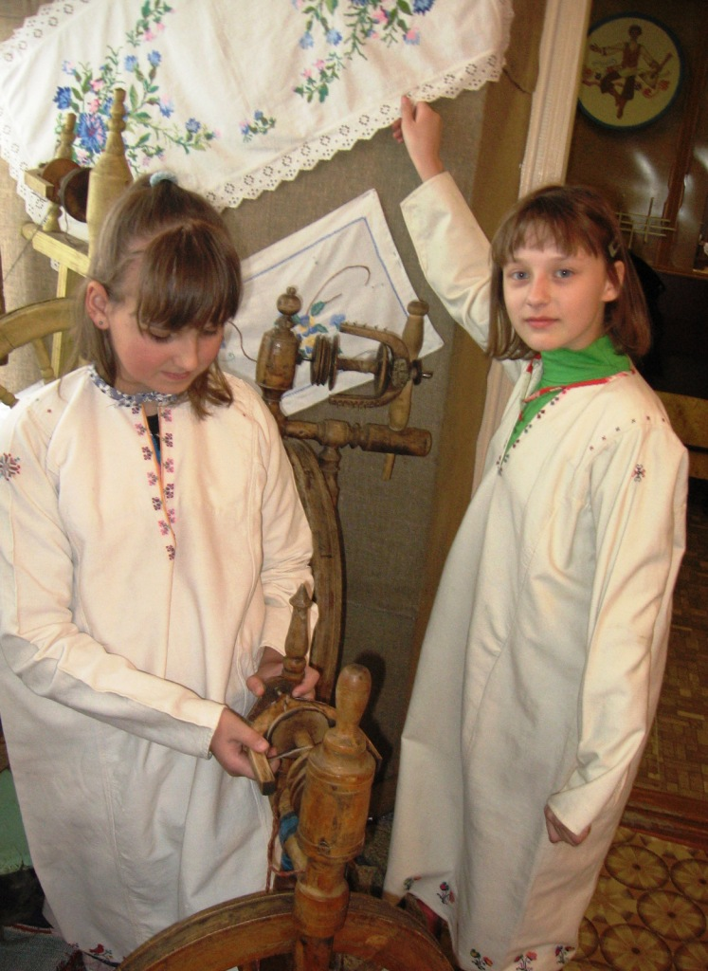 фото 11.

Прядение относилось к числу важнейших женских работ, необходимых для обеспечения семьи. С начала зимы девушки и женщины собирались вечерами в просторной избе для совместной работы, которая называлась "посиделками", или "беседами". Во время посиделок прядение сочеталось с пением, шутками, занимательными рассказами и играми.

Вывод:
Мы попробовали прясть на прялке и поняли, что это очень трудоемкая работа. Во-первых, нужна ловкость и сильные пальцы, потому что из кусочка шерсти нужно скрутить нить. Во-вторых, эта работа требует усидчивости. Зато изделия, связанные из домашней шерсти очень теплые, мягкие и передают тепло человеческих рук. Поэтому мы так любим рукавички и носки, связанные бабушкиными руками.

3. Тонко бело полотенечко, хитромудро рукодельице". Ткачество

Ткачество – это искусство переплетения нитей для получения полотна. Для этого люди придумали специальное приспособление - ткацкий стан.
Мы изучили ткацкий стан, который представлен в экспозиции нашего музея. Он выглядит следующим образом (фото 12):
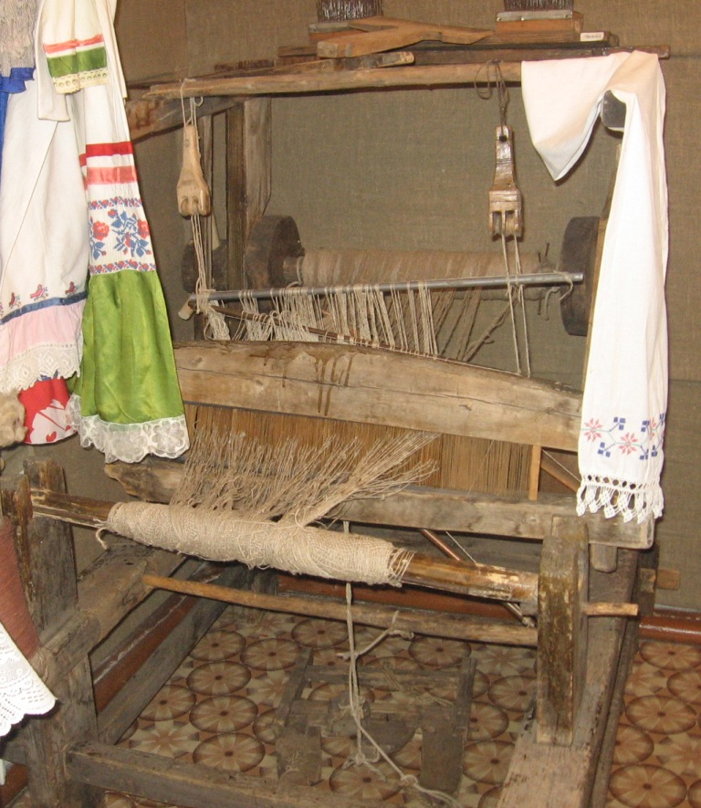
фото 12.
Самое важное в нем - рама. На раму натягивают нити - это основа будущей ткани.
Для переплетения берется другая нить, намотанную на челнок. Она сматывается с челнока, как бы "утекает", и называется "уточная нить", "уток". Главный рабочий инструмент - бердо (гребенка с зубчиками и отверстиями в них для ниток). Бердо то поднимают, то опускают, поэтому ниточки меняются местами, а в пространство между ними пропускают челнок.
На ткацком станке ткали дорожки, холсты, из которых потом шили одежду, белье.
Материалом для изготовления половиков служили толстые нити, но, чаще, нарезанные полосками куски тканей, различные по цвету и качеству. Из-за неоднородности цвета и материала половики приобретали свой неповторимый стиль. Трудно представить себе деревенскую избу без традиционных домотканых половиков. В нашем районе почти в каждом доме сохранились дорожки, которые ткали прабабушки и бабушки. В деревнях еще сохранились ткацкие станки.
Дорожками устилали пол в горницах (фото 13,14)

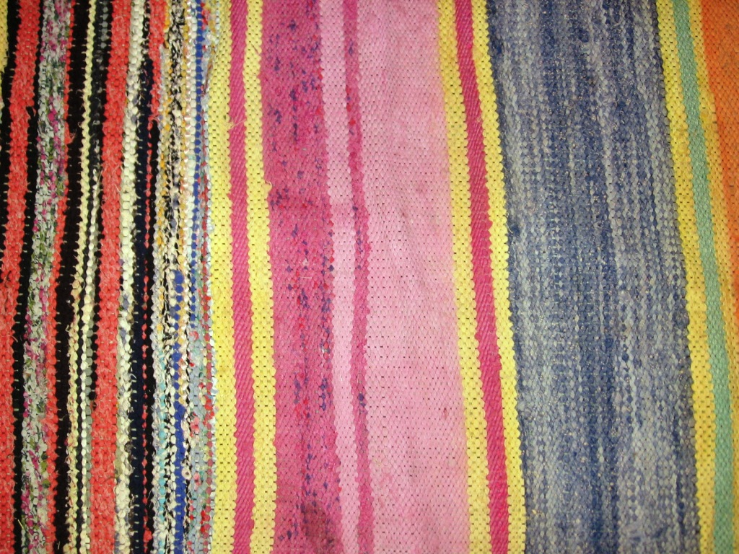
фото 13

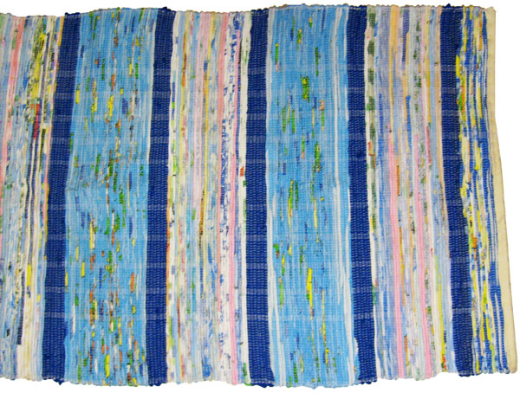
фото 14.

В нашем районе Андробаева Татьяна Михайловна ткет ковры и картины.
А вышивкой занимаются Болотина Любовь Прокопьевна, Лагодзинская Надежда Ивановна, Иващенко Галина Александровна, Мазурова Любовь Николаевна.
Вывод: Во времена, когда деревенские жители не могли себе позволить устилать полы коврами, они ткали дорожки и половики из льняных нитей и полосок ткани. Дорожки получались разноцветными, красивыми, легко стирались и выглядели не хуже заводских ковров. Процесс ткачества был трудоемким, но интересным. Ткацкий станок был громоздким и занимал много места в горнице. Но это необходимый предмет домашнего обихода.

4. Глоссарий

Во время изучения теоретического материала и от экскурсовода музея мы узнали много непонятных нам слов. Это специальные термины, а также устаревшие слова, которые обозначали детали станков, названия предметов домашнего обихода. Мы решили все эти термины объединить в глоссарий.

Веретено - приспособление для ручного прядения пряжи, одно из древнейших средств производства. Деревянная точёная палочка, оттянутая в острие к верхнему концу и утолщённая к нижней трети.
Кросна - горизонтальный деревянный составной ткацкий стан
Кудель - вычесанный и перевязанный пучок льна, пеньки, изготовленный для пряжи
Лен - род растений из семейства Льновые, предназначен для изготовления сырья для ткацких станков
Мялица- тяжелая наклонная мялка, с помощью которой отделяли волокна льна от жесткой древесной оболочки («костицы», «кострицы», «костры»).
Нить – тонко скрученная пряжа
Полотно - гладкая ткань из однородных нитей, чаще всего льняных. Льняное полотно. Шёлковое полотно. Белёное полотно.
Прялка - предмет народного быта, орудие труда, на котором пряли нитки.
Прядение – скручивание волокон, изготовление нитей
Рубаха - одежда из легкой ткани, покрывающая верхнюю часть тела и употребляемая, как принадлежность нижнего белья или как верхняя одежда.
Ткань - текстильное изделие, измеряемое соответствующей мерой (длина, ширина, площадь), образованное на ткацком станке переплетением взаимно перпендикулярных систем нитей.
Ткачество - производство ткани на ткацких станках, одно из древнейших человеческих ремёсел.
Трепало - орудие для трепания волокна - льна, пеньки, конопли - ручным способом
Челнок - рабочий орган ткацкого станка, прокладывающий уточную (поперечную) нить между нитями основы при выработке ткани.
Холст - конопляная или льняная ткань с полотняным переплетением пряжи.
Вышивка - один из самых распространенных видов рукоделия, берущий начало в глубокой древности. Процесс украшения изделий с помощью иглы и цветной нити в виде орнаментов и рисунков по канве.
Прядение - процесс продольного складывания и спирального скручивания отдельных волокон для получения длинной и прочной нити
Пряслице - грузик, насаживаемый на веретено для придания ему устойчивости и равномерности вращения
Свивать - соединять, скручивая, сплетая в одну нить, в жгут несколько нитей
Шитье - это общее название для нескольких видов рукоделия, включая вышивание, квилтинг, аппликацию, пэчворк.
Бердо - приспособление для ручного ткачества, род гребня. Может быть использовано для создания неширокой тканой полосы. На бёрдышке может быть изготовлен пояс, неширокое полотенце, скатерти и т.п.
Полотенце - простое изделие из впитывающей ткани, обычно предназначенное для высушивания или вытирания чего-либо, а также для украшения интерьера русской избы.
Уток - система нитей, которые в ткани располагаются поперёк длины куска, проходя от одной кромки к другой .Тувыр – марийская народная рубаха

5. Заключение
Выводы работы, ее назначение и применение
Изучение специальной литературы, Интернет – источников, посещение Саянского краеведческого музея позволили нам сделать следующие выводы:
1. Технология изготовления одежды и предметов обихода в домашних условиях трудоемка, сам процесс длительный, но интересный. В свободное от другой домашней работы время женщины были заняты ткачеством, прядением, шитьем, вышиванием и украшением одежды. Одежда в зависимости от национальности отличалась способом украшения, фасоном. Современная одежда удобнее, но выполнена с применением синтетики, а это вредно. Одежда, выполненная изо льна гигиеничнее и экологически чище.

2. Мы попробовали прясть на прялке и поняли, что это очень трудоемкая работа. Во-первых, нужна ловкость и сильные пальцы, потому что из кусочка шерсти нужно скрутить нить. Во-вторых, эта работа требует усидчивости. Зато изделия, связанные из домашней шерсти очень теплые, мягкие и передают тепло человеческих рук. Поэтому мы так любим рукавички и носки, связанные бабушкиными руками.

3. Во времена, когда деревенские жители не могли себе позволить устилать полы коврами, они ткали дорожки и половики из льняных нитей и полосок ткани. Дорожки получались разноцветными, красивыми, легко стирались и выглядели не хуже заводских ковров. Процесс ткачества был трудоемким, но интересным. Ткацкий станок был громоздким и занимал много места в горнице. Но это необходимый предмет домашнего обихода.
4. Во время изучения теоретического материала и от экскурсовода музея мы узнали много непонятных нам слов. Это специальные термины а также устаревшие слова, которые обозначали детали станков, названия предметов домашнего обихода. Мы решили все эти термины объединить в глоссарий.
5. Экскурсия и изучение материалов музейной экспозиции позволили нам узнать, как представлено декоративно – прикладное искусство в Саянском районе.

Рефлексия

Тема нашего исследования показалось нам актуальной, потому что утрачены навыки ткачества, прядения, изготовления одежды и предметов домашнего обихода. Современная одежда изготавливается в промышленных масштабах и по другим технологиям. Необходимо сохранить традиции нашего народа не только в экспозиции музея, но и в теоретических материалах, которые мы попробовали собрать. Мы узнали, какими способами изготавливалась одежда и как украшали сельскую избу в нашем районе, какими экспонатами представлены в музее. Знаниями, полученными в ходе исследовательской работы мы обязательно поделимся с учениками нашей школы.

Литература
- http://ru.wikipedia.org/wiki/
- http://www.detiperuna.ru/
- http://www.ref.by/refs
- http://festival.1september.ru/articles/
- http://ant.liim.ru/articles/17dl/
- http://admin.smolensk.ru/web
- Воронов В. С. О крестьянском искусстве: Избранные труды. — М., 1972.
- Ефимова Л. В. Русский народный костюм. — М., 1989.
- Рондели Л. Д. Народное декоративно-прикладное искусство: — М., 1984.

Оглавление
Введение 3
1. "Как рубашка в поле выросла". История создания сибирской одежды 4
2. "Сия прялка изрядна - хозяюшка обрядна". Прядение 9
3. Тонко бело полотенечко, хитромудро рукодельице". Ткачество 13
4. Глоссарий 16
5. Заключение 19
Литература 21

